Муниципальное казённое учреждение культуры «Корниловское сельское культурное объединение»

НЕЗАВИСИМАЯ ОЦЕНКА В 2024 г.

*Ваше мнение формирует официальный рейтинг организации*

Анкета доступна по QR-коду в мобильном приложении «Наше мнение»

**Ваше мнение формирует официальный рейтинг организации:**

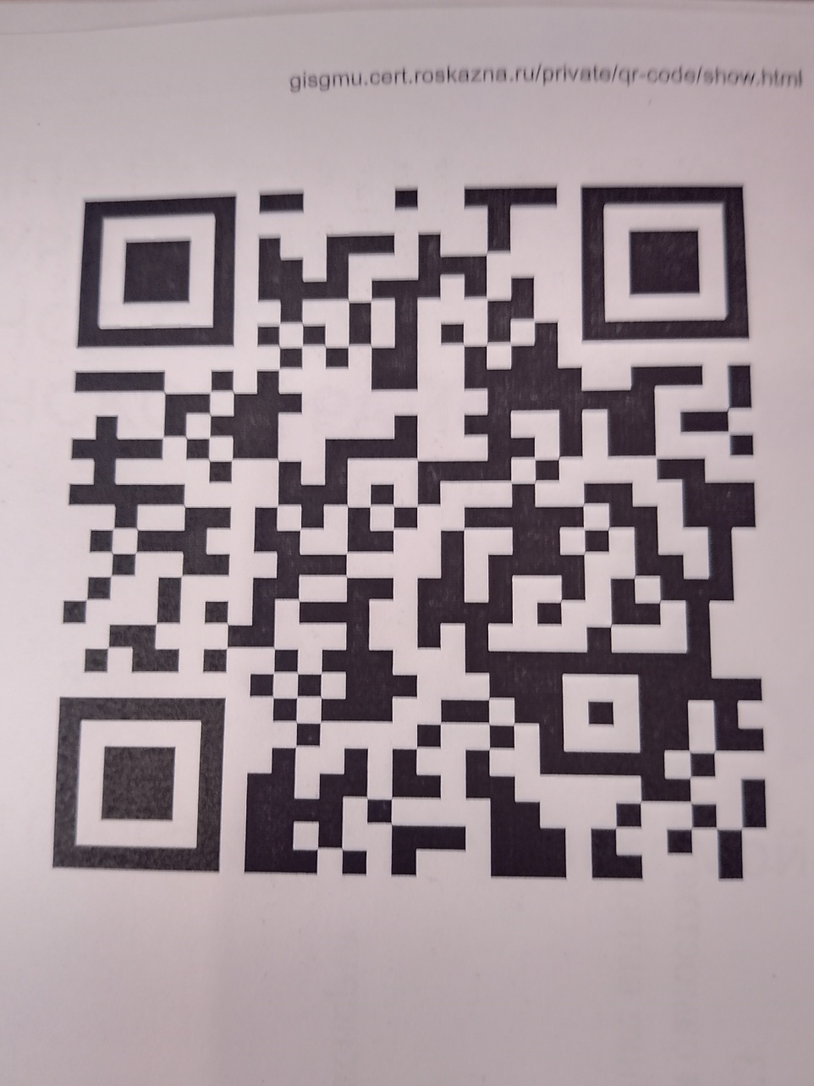

а так же по прямой ссылке:

https://bus.gov.ru/qrcode/rate/374164

https://bus.gov.ru